Глоссарий к лекции 9
Конденсированное состояние
А
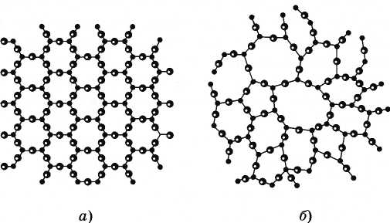
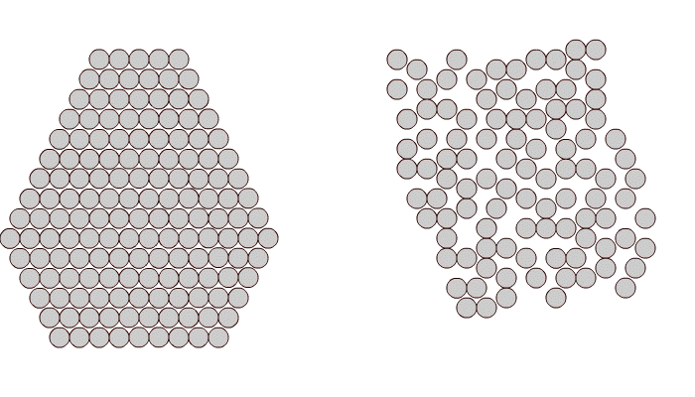
Аморфные твёрдые тела являются, в сущности, переохлаждёнными жидкостями: их вязкость так велика, что они не могут течь. Аморфные тела не имеют определённой температуры плавления; они изотропны; в расположении их частиц наблюдается ближний порядок (рис.). Примеры: воск, смолы (битум, янтарь), стёкла (обсидиан, опал), клеи, полимеры с нерегулярной последовательностью звеньев, аморфные металлы (при быстром охлаждении расплавленного металла).
Анизотропия (анизотропность) – различие свойств в разных направлениях. Анизотропия характерна для монокристаллических твёрдых тел и жидких кристаллов.
Б
Ближний порядок в расположении частиц характерен для жидкостей и аморфных тел: то есть упорядоченность сохраняется только на небольших расстояниях, сравнимых с межатомными.

В
Внутренняя энергия реального газа. В модели Ван дер Ваальса учитывается энергия притяжения молекул. Внутренняя энергия одного моля такого газа равна $U_{m}=C_{V}⋅T−\frac{a}{V_{m}}$, где $V_{m}=\frac{V}{ν}$ – молярный объём, a – поправка на притяжение молекул.
Г
Д
Дальний порядок в расположении частиц характерен для кристаллического твёрдого тела: упорядоченность сохраняется на больших (по сравнению с межатомными) расстояниях (рис.).

Ж
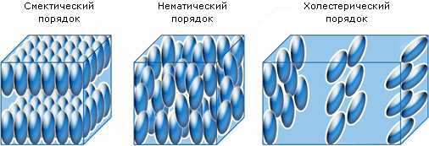
Жидкие кристаллы сочетают свойства жидкости (текучесть) и кристалла (анизотропия). В жидких кристаллах в пределах значительного объёма наблюдается одинаковая ориентация молекул (рис.), однако дальнего порядка в ЖК может и не быть.

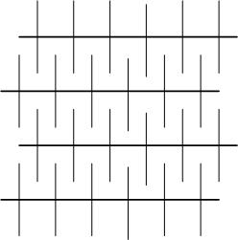
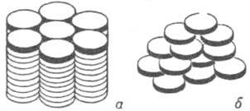
Жидкокристаллическое состояние возможно для веществ, молекулы которых имеют длинные боковые отростки, - упорядоченная структура стабилизироваться их взаимодействием; или для веществ с дискообразными молекулами, - в этом случае молекулы «упаковываются» в столбики или просто ориентируются в параллельных плоскостях (рис.).

ЖК-состояние реализуется в определённом интервале температур и очень чувствительно к внешним воздействиям: свойства жидких кристаллов зависят от внешних полей – электрического или магнитного. Изменение оптических свойств ЖК даже при небольших изменениях внешнего поля используют в системах обработки и отображения информации, в индиаторах (электронные часы, микрокалькуляторы, дисплеи), в оптических затворах.
З
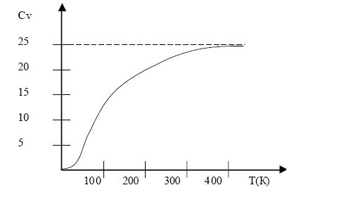
Закон Дюлонга и Пти. По классической теории теплоёмкостей, молярная теплоёмкость всех химически простых тел одинакова, не зависит от температуры и равна C_{V}=3R≈25 Дж/(моль·К), где R – универсальная газовая постоянная. Для химических соединений C_{V}=3Rz, где z – число атомов в молекуле. Например, в моле NaCl содержится N_{А} (число Авогадро) атомов натрия и N_{А} атомов хлора, и z=2. Экспериментальные данные согласуются с этим законом только при достаточно высокой температуре, а при низких температурах теплоёмкость пропорциональна кубу температуры: С~T³ (рис.). Для более правильного описания теплоёмкости классическая статистика не годится; нужно использовать квантовые статистики.
И
Изотропность (изотропия) характерна для жидкостей, поликристаллических твёрдых тел и газов: их свойства не зависят от направления.
К
Коэффициент поверхностного натяжения α численно равен изменению поверхностной потенциальной энергии при изменении площади свободной поверхности жидкости на единицу: $α=\frac{{ΔW}_{\text{пот}\text{.}}}{ΔS}$. Или иначе: α численно равен силе поверхностного натяжения, приходящейся на единицу длины контура: $α=\frac{F}{l}$.
Кристалл, кристаллическое состояние. В кристаллическом состоянии частицы твердого тела расположены упорядоченно (рис.).
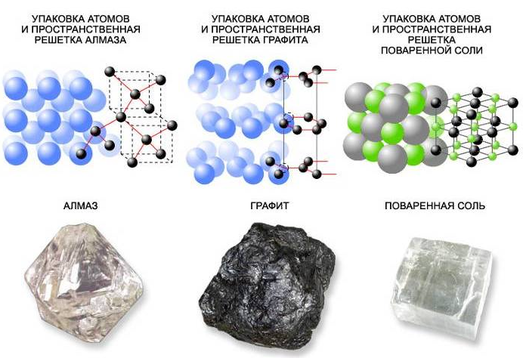

Главным отличием кристаллов от аморфных твердых тел является анизотропия физических свойств (зависимость свойств от направления). Всякий кристалл может быть получен периодическим повторением в трёх направлениях одного и того же структурного элемента – элементарной ячейки.

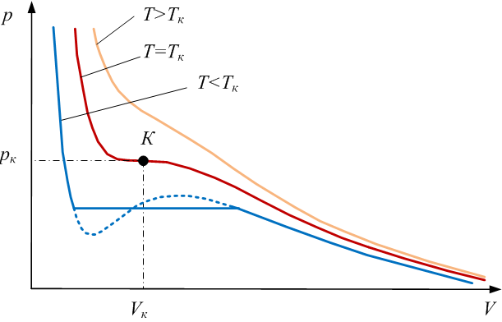
Критическая температура. Критическая температура – температура, выше которой газ невозможно сжатием превратить в жидкость. Критическая изотерма имеет точку перегиба – это критическое состояние (см.рис.).
Изотерма при T<T_{к} имеет горизонтальный участок, соответствующий сосуществованию двух фаз – жидкости и пара. Состояние справа от горизонтального участка – это пар; его можно при изотермическом сжатии превратить в жидкость; слева – жидкость.
Критическая точка – точка, в которой состояния жидкости и пара совпадают. Плотность пара равна плотности жидкости, поэтому нет вообще границы между ними, нет поверхностного натяжения (коэффициент поверхностного натяжения обращается в ноль).

М
Межмолекулярные (межатомные) взаимодействия.
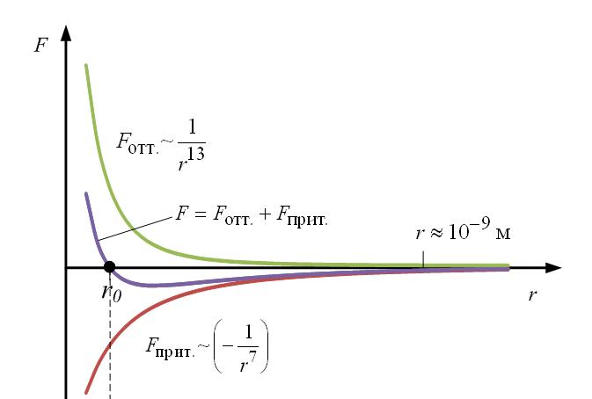
Межмолекулярные (межатомные) взаимодействия проявляются на расстояниях $r≈{\text{10}}^{−9}\text{ м}$ и быстро убывают с расстоянием. Они сложным образом зависят не только от расстояний между частицами, но и от взаимной ориентации атомов (молекул). Учесть это обстоятельство, а также то, что данная частица взаимодействует с множеством других частиц, её окружающих, без упрощений (моделей) невозможно. Между молекулами действуют как силы притяжения, так и отталкивания. Наиболее простая модель, учитывающая это, показана на рис.

П
Пар – это газ при температуре ниже критической. Пар можно превратить в жидкость при изотермическом сжатии.
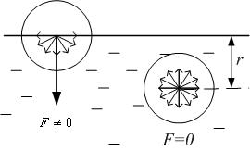
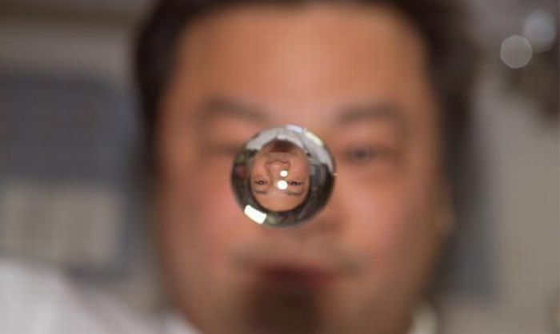
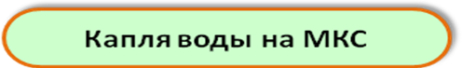
Поверхностное натяжение объясняется взаимодействием (притяжением) частиц жидкости и различием в плотностях жидкости и пара. На молекулу (частицу), находящуюся в поверхностном слое, действуют другие частицы, пытаясь втянуть её внутрь жидкости (рис.); в результате поверхность жидкости ведёт себя как натянутая плёнка. Частицы в ней имеют дополнительную поверхностную потенциальную энергию, пропорциональную площади свободной поверхности: W=αS. Здесь α – коэффициент поверхностного натяжения. Равновесное состояние соответствует минимуму потенциальной энергии. Поверхностная потенциальная энергия минимальна при минимальной площади свободной поверхности жидкости; поэтому в отсутствие других сил, кроме сил поверхностного натяжения, (например, в невесомости) жидкость принимает форму шара – шар имеет минимальную площадь поверхности при заданном объёме (рис.).

Р
Реальный газ. Не следует понимать этот термин в смысле: «реальный газ – тот, который существует в действительности». Реальный газ – это модель газа, учитывающая, что у молекул есть собственный объём и что молекулы притягиваются. Модель Ван дер Ваальса – одна из возможных моделей, самая простая. Эта модель приближённо описывает характер взаимодействия молекул: учтено только притяжение, а отталкивание учтено тем, что молекулы считаются жёсткими непроницаемыми шариками: потенциальная энергия обращается в бесконечность, если расстояние между молекулами равно эффективному диаметру. Ценность модели Ван дер Ваальса в том, что она достаточно проста, и в то же время способна описать как газообразное, так и жидкое состояние (хотя бы качественно).
Радиус молекулярного действия – минимальное расстояние, на котором можно пренебречь силами межмолекулярного взаимодействия; имеет величину порядка 10⁻⁹ м.
С
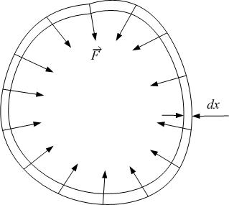
Сила поверхностного натяжения (см. поверхностное натяжение) направлена по касательной к поверхности жидкости перпендикулярно контуру, ограничивающему поверхность и стремится сократить площадь свободной поверхности жидкости (рис.). Сила пропорциональна длине контура: F=α·l, где α – коэффициент поверхностного натяжения.
Смачивание, несмачивание. Жидкость смачивает твёрдое тело, если краевой угол острый (рис.). При этом силы притяжения молекул жидкости друг к другу меньше, чем к частицам твёрдого тела: F_{ЖЖ}<F_{ТЖ}.
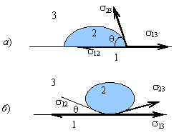
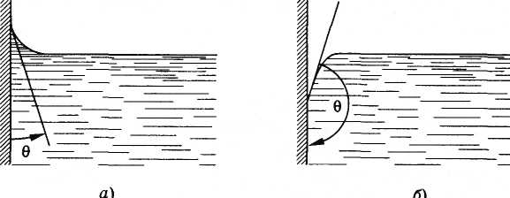

Жидкость не смачивает твёрдое тело, если краевой угол тупой (рис.); силы притяжения молекул жидкости друг к другу больше, чем к частицам твёрдого тела: F_{ЖЖ}>F_{ТЖ}.

Сфера молекулярного действия – сфера с радиусом, равным радиусу молекулярного действия. Любая молекула, находящаяся в сфере молекулярного действия данной молекулы, взаимодействует с ней (притягивается); вне сферы – не взаимодействует с ней.
Т
Температурный коэффициент линейного теплового расширения α численно равен относительному увеличению длины тела при нагревании на один кельвин: $α=\frac{Δl}{l_{0}⋅ΔT}$.
Температурный коэффициент объёмного теплового расширения β численно равен относительному увеличению объёма тела при нагревании на один кельвин: $β=\frac{ΔV}{V_{0}⋅ΔT}$. Для аморфных тел и для кристаллических тел с кубической решёткой β=3α, где α – температурный коэффициент линейного теплового расширения.
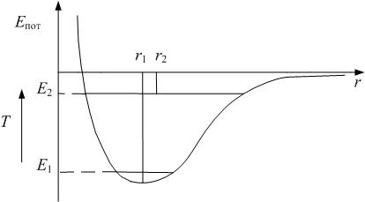
Тепловое расширение твёрдых тел можно объяснить ангармоничностью колебаний частиц. Кривая зависимости потенциальной энергии взаимодействия двух частиц от расстояния между ними несимметрична (см.рис.). Вследствие этого с увеличением температуры и полной энергии колебаний среднее расстояние r между частицами увеличивается. Линейные размеры тела при температуре t⁰ C равны: l=l₀(1+αt), где l₀ – длина тела при температуре 0⁰ С, α – температурный коэффициент линейного теплового расширения. Объём тела при температуре t⁰ C: V=V₀(1+βt), где V₀ – объём тела при температуре 0⁰ С, β – температурный коэффициент объёмного теплового расширения.

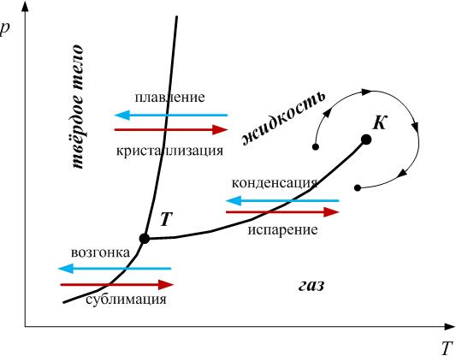
Тройная точка – состояние, в котором наблюдается динамическое равновесие трёх фаз вещества. Для воды тройная точка – это 0⁰С (лёд, пар и жидкость). В тройной точке сходятся три ветви – кривые фазового равновесия (рис.).

У
Уравнение Ван дер Ваальса – это уравнение состояния реального газа, учитывающее собственный объём молекул и притяжение молекул: $\left(p+\frac{a}{V_{m}^{2}}\right)⋅\left(V_{m}−b\right)=\text{RT}$. Здесь $V_{m}=\frac{V}{ν}$ – молярный объём, a – поправка, учитывающая притяжение молекул, b – поправка на собственный объём молекул.
Уравнение Клапейрона-Клаузиуса выполняется для фазовых переходов первого рода: $\frac{\text{dp}}{\text{dT}}=\frac{{ΔQ}_{\text{перехода}}}{T_{\text{перехода}}⋅\left(V_{2}−V_{1}\right)}$. Здесь ΔQ_{перехода} – теплота, выделяющаяся (поглощаемая) при фазовом переходе; T_{перехода} – температура, при которой происходит переход; (V₂–V₁) – изменение объёма при переходе. Уравнение Клапейрона-Клаузиуса является дифференциальным уравнением кривой фазового равновесия в переменных р, Т.

Ф
Фаза – термодинамически равновесное однородное по физическим свойствам состояние вещества. Фаза – совокупность однородных частей системы.
Примеры:
1) вода в закрытом сосуде – это равновесие двух фаз, жидкости и насыщенного пара.
2) При 0⁰С могут сосуществовать 3 фазы воды: лёд, жидкость и пар.
3) Графит и алмаз – это две разных фазы твёрдого углерода; они имеют существенно разные физические свойства.
4) Лёд может существовать в нескольких различных фазах; они отличаются структурой кристаллических решёток, и, как следствие, различными свойствами
Фазовый переход второго рода не сопровождается поглощением или выделением теплоты. При фазовых переходах второго рода скачкообразно меняются свойства вещества: теплоёмкость, вязкость, ферромагнитные свойства, электрические свойства и т.д. Примеры фазовых переходов второго рода:
переход ферромагнетик-неферромагнетик при температуре Кюри;
переход в сверхпроводящее состояние при сверхнизких температурах;
переход жидкого гелия в сверхтекучее состояние при сверхнизких температурах;
переход кристалла из одной модификации в другую (металлы, графит-алмаз, лёд и т.д.);
полимерные переходы жидких кристаллов; при этом меняются оптические свойства.
Фазовый переход первого рода – это фазовый переход с поглощением или выделением теплоты. Все агрегатные превращения – это фазовые переходы первого рода: парообразование, конденсация, сублимация, возгонка, кристаллизация, плавление. Такой фазовый переход сопровождается резким изменением плотности вещества. При фазовых переходах первого рода теплоёмкость вещества обращается в бесконечность: $C=\frac{δQ}{\text{dT}}→∞$, поскольку теплота поглощается (выделяется) δQ≠0, а температура не изменяется: dT=0.
Физические типы кристаллических решёток различаются в зависимости от природы частиц в узлах кристаллической решетки и характера сил взаимодействия между ними. В зависимости от природы частиц в узлах кристаллической решетки и характера сил взаимодействия между ними различаются 4 типа решёток:
1) Ионные решётки. Пример – NaCl. Связь между атомами ионная (гетерополярная). В узлах кристаллической решётки – положительные и отрицательные ионы.
2) Атомные решётки (алмаз, графит, германий, кремний). Связь ковалентная (гомеополярная). В узлах кристаллической решётки – нейтральные атомы.
3) Металлические решётки (все металлы). Металлическая связь осуществляется с помощью обобществлённых валентных электронов. В узлах кристаллической решётки – положительные ионы.
4) Молекулярные решётки (органические вещества, лёд, газы в твёрдом состоянии). В узлах кристаллической решётки – молекулы, связанные Ван дер Ваальсовскими силами и водородными связями.

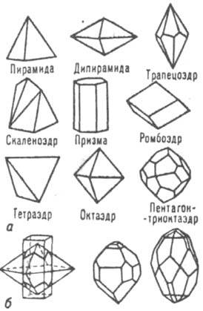
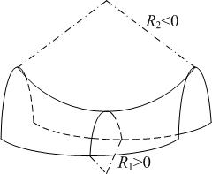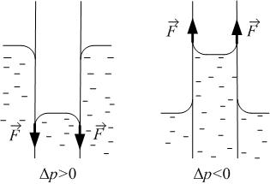Формула Лапласа. По формуле Лапласа, избыточное давление под искривлённой поверхностью жидкости равно $Δp=α⋅\left(\frac{1}{R_{1}}+\frac{1}{R_{2}}\right)$, где R₁ и R₂ – радиусы кривизны двух взаимно перпендикулярных сечений поверхности жидкости. Если поверхность выпуклая, R>0, и избыточное давление положительно; для вогнутой поверхности (R<0) – отрицательно (рис.).

Э
Элементарная ячейка – наименьший структурный элемент кристалла. Любой кристалл можно получить периодическим повторением элементарной ячейки в трёх направлениях. Существует 230 видов кристаллических решёток с различным типом симметрии. Примеры – см. рисунки.

